МИНИСТЕРСТВО ОБРАЗОВАНИЯ И НАУКИ РОССИЙСКОЙ ФЕДЕРАЦИИ
Федеральное государственное бюджетное образовательное учреждение
высшего образования
«Московский Авиационный Институт
(Национальный Исследовательский Университет)»
ФАКУЛЬТЕТ ИНФОРМАЦИОННЫХ ТЕХНОЛОГИЙ И ПРИКЛАДНОЙ МАТЕМАТИКОЙ
Кафедра вычислительной математики и программирования

Курсовой проект
по курсу вычислительные системы 1 семестра
Задание 4. Процедуры и функции в качестве параметров

Студент: | Никифорова Я. В.
Группа: | М80 - 108Б - 19
Преподаватель: | Дубини А. В.
Подпись:
Оценка:

Москва, 2020
СОДЕРЖАНИЕ
Задача 3
общий метод решения 4
Метод дихотомии 4
Метод итераций 4
Метод Ньютона 5
Графики 6
Общие сведения о программе 12
Описание переменных и функций 13
Протокол 14
заключение 19
Список использованных источников 20

Задача
Составить программу на языке Си с процедурами решения трансцендентных алгебраических уравнений различными численными методами (итераций, Ньютона и половинного деления – дихотомии). Нелинейные уравнения оформить как параметры-функции, разрешив относительно неизвестной величины в случае необходимости. Применить каждую процедуру к решению двух уравнений, заданных двумя строками таблицы, начиная с варианта с заданным номером. Если метод неприменим, дать математическое обоснование.

28 и 1 варианты

общий метод решения
Каждое уравнение решаем 3 методами: итераций, дихотомии и Ньютона.

Метод дихотомии
Очевидно, что если на отрезке [a,b] существует корень уравнения, то значения функции на концах отрезка имеют разные знаки F(a)*F(b) < 0. Метод заключается в делении отрезка пополам и его сужения в два раза на каждом шаге итерационного процесса в зависимости от знака функции в середине отрезка.
Итерационный процесс строится следующим образом: за начальное приближение принимаются границы исходного отрезка . Далее вычисления проводятся по формулам: , если ; или по формулам:, если .
До тех пор, пока не будет выполнено условие , процесс будет выполняться.
Приближенное значение корня к моменту окончания итерационного процесса получается следующим образом.

Метод итераций
Идея метода заключается в замене исходного уравнения F(x) = 0 уравнением вида . Достаточное условие сходимости данного метода . Это условие необходимо проверить перед началом решения задачи, так как функция f(x) может быть выбрана неоднозначно, причем в случае неверного выбора указанной функции, метод расходится. Достаточно неплохим выбором является функция
x - f(x)/(dx(x)), где – производная функции .
Начальное приближение корня: (середина исходного отрезка).
Итерационный процесс: .
Условие окончания: .

Метод Ньютона
Метод Ньютона является частным случаем метода итераций.
Условие сходимости метода: на отрезке .
Итерационный процесс: .
Метод обладает квадратичной сходимостью. Модификацией метода является метод хорд и касательных. Также метод Ньютона может быть использован для решения задач оптимизации, в которых требуется определить ноль первой производной либо градиента в случае многомерного пространства.

В начале программы составляем функции для решения уравнения определённым методом и функции, послужащии им аргументом. Для каждой формулы необходимо запрограммировать исходную функцию. Производную в точку можно принять за дифферинциал от функции в данной точке, который считается по формуле . В теле основной программы делаем только вызов подпрограмм и вывод.

Для удобства и лаконичности в прогрмаме с помощью оператора typedef введен тип pFunc, который расшифровывается как pointer function и double.

Графики

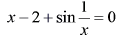
График функции варианта 28
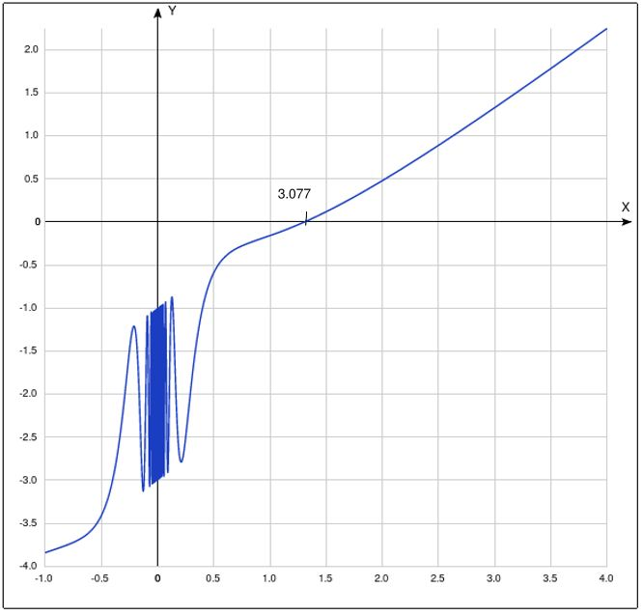

Проверка метода итераций варианта 28
Функции f(x) : x - ((1 - sin(1/x))/(1 - cos(1/x)/x^2))
Проверка : | (x^4 + 2 cos^2(1/x) + x cos(1/x) (2 - 3 x - 2 sin(1/x)) - sin(1/x) + sin^2(1/x))/(x^2 - cos(1/x))^2 | < 1
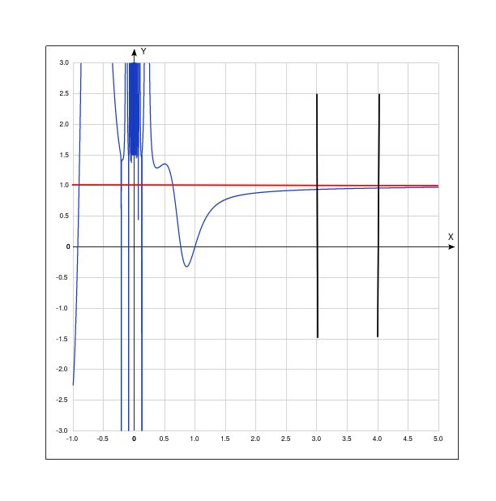
Проверка мтеода Ньютона варианта 28
F ' (x) ^2 = (1 — (cos(1/x))/(x^2)))^2
| F * F '' (x) | = | ((2*cos (1/x) — (sin(1/x) / x) / x^3) * (x — 2 + sin(1/x)) |
По условию сходимости, метод Ньютона выполняется, так как синяя линяя выше красной.
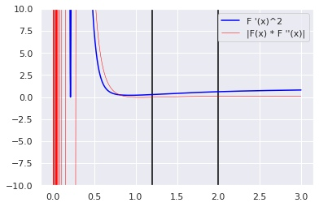

График функции варианта 1

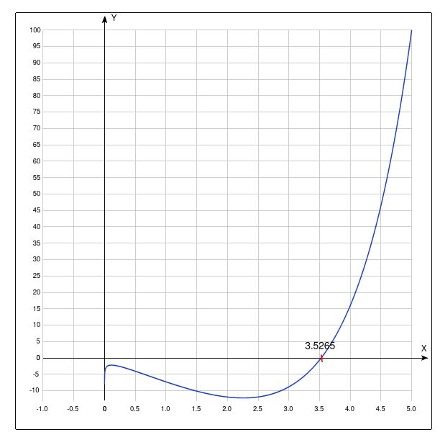
Проверка метода итераций варианта 1
Функция: x - ((e^x + ln(x) — 10*x)/(e^x + 1/x -10))
Проверка : | ((e^x - 1/x^2) (e^x - 10 x + log(x)))/(-10 + e^x + 1/x)^2 | < 1

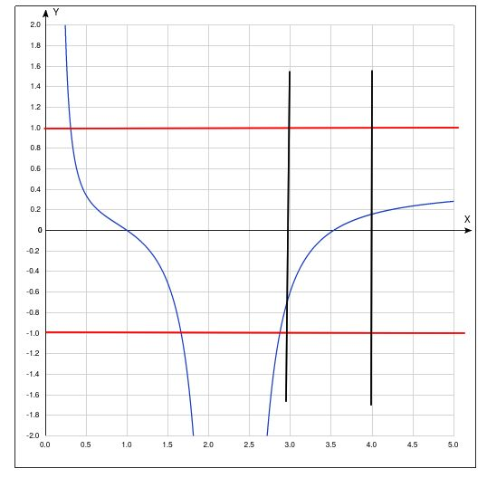
Проверка мтеода Ньютона варианта 1
F ' (x)^2 = (e^x - 10 +1/x)^2
| F(x) * F "(x) | = | (e^x +ln(x) -10*x) * (e^x — 1/(x^2)) |
По условию сходимости, метод Ньютона выполняется, так как синяя линяя выше красной
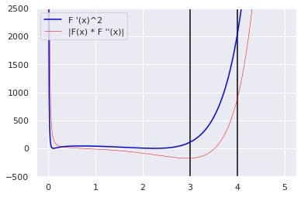

Общие сведения о программе
Способ компиляции: gcc c4.c -lm -Wall -pedantic -std=c99

Описание переменных и функций
Таблица 1.А. Описание переменных
Имя | Тип | Описание
k | double | Точность вычислений
epsilon | double | Машинное эпсилон
a1 | double | Левая граница 1го отрезка
b1 | double | Правая граница 1го отрезка
a2 | double | Левая граница 2го отрезка
b2 | double | Права граница 2го отрезка

Таблица 1.Б. Описание функций
Название функции | Выходной тип | Входные параметры | Описание
machineeps | double | отсутствуют | Функиця, считающая машинное эпсилон
dx | double | Func f, double x | Функция, считающая производную в данной точке
ddx | double | Func, double x | Функция, считающая вторую производную в данной точке
dht_method | double | Func f, double a, double b | Находит корень функции методом дихотомии
iter_method | double | Func f, double a, double b | Находит корень функции методом итераций
newton_method | double | Func f, double a, double b | Находит корень функции методом Ньютона
func1 | double | double x | Считает значение 1 функции в данной точке
func2 | double | double x | Считает значение 2 функции в данной точке

Протокол

#include<stdio.h>
#include<math.h>
#include<stdbool.h>

typedef double(*Func)(double);
const double e = 2.7182818284;
const double k = 10e9;

typedef struct {
int iters;
double root;
bool success;
}result;

double mas_eps() {
double epsilon = 1;
while(1+epsilon != 1)
epsilon /=2;
return epsilon;
}
double epsilon;

double dx(Func f, double x) {
double eps = sqrt(epsilon);
return (f(x+eps) - f(x - eps))/eps;
}
double ddx(Func f, double x) {
double ddx = pow(epsilon, 0.25);
return (f(x + 2*ddx) - 2 * f(x) + f(x - 2 *ddx)) / (4 * ddx * ddx);
}

result dht_method(Func f, double a, double b) {
result r;
r.root = (a + b) / 2;
r.iters = 0;
r.success = true;
if (f(a) * f(b) > 0) {
r.success = false;
return r;
}
if (f(a) == 0){
r.root = b;
return r;
} else if (f(b) == 0) {
r.root = a;
return r;
}
while (b - a > epsilon * k) {
r.root = (a + b) / 2;
r.iters += 1;
if (f(a) * f(r.root) > 0.) a = r.root;
else b = r.root;
}
r.root = (a + b) / 2;
return r;
}

result iter_method(Func f, double a, double b){
result r;
r.iters = 0;
r.success = true;
r.root = (a+b)/2;
double last = 0;
if (fabs(dx(f, r.root - f(r.root)/dx(f, r.root))) < 1) {
r.success = false;
return r;
}
while(fabs(r.root - last) > epsilon * k) {
r.iters +=1;
last = r.root;
r.root = r.root - f(r.root)/dx(f, r.root);
if (fabs(dx(f, r.root - f(r.root)/dx(f, r.root))) < 1) {
r.success = false;
return r;
}
}
return r;
}

bool done(Func f, double x) {
return (fabs(f(x) * ddx(f, x)) < dx(f, x) * dx(f, x));
}
result newton_method(Func f, double a, double b){
result r;
r.root = (a + b) / 2;
r.iters = 0;
r.success = true;
double last = 0;
if (!done(f, r.root)) {
r.success = false;
return r;
}
while(fabs(r.root - last) > epsilon * k){
last = r.root;
r.root = r.root - f(r.root)/dx(f, r.root);
r.iters+=1;
if(!done(f, r.root)) {
r.success = false;
return r;
}
}
return r;
}

double a1 = 1.2, b1 = 2.0;
double func1(double x) {
return x - 2 + sin(1/x);
}

double a2 = 3.0, b2 = 4.0;
double func2(double x){
return pow(e, x) * log(x) - 10*x;
}

double func(double x) {
return pow(e,x) * log(x) - 9*x;
}

int main() {
epsilon = mas_eps();
result dht1, dht2, iter1, iter2, newt1, newt2;
dht1 = dht_method(func1, a1, b1);
dht2 = dht_method(func2, a2, b2);
iter1 = iter_method(func1, a1, b1);
iter2 = iter_method(func2, a2, b2);
newt1 = newton_method(func1, a1, b1);
newt2 = newton_method(func2, a2, b2);
printf("for 28 variant:\n");
if (dht1.success == true)
printf("dichotomy method result for 28 func: iters = %d ans = %f \n", dht1.iters, dht1.root);
if (iter1.success == true)
printf("iteration method result for 28 func: iters = %d ans = %f \n", iter1.iters, iter1.root);
if (newt1.success == true)
printf("newton method result for 28 func: iters = %d ans = %f\n", newt1.iters, iter1.root);
printf("\n");

printf("for 1 variant:\n");
if (dht2.success == true)
printf("dichotomy method result for 1 func: iters = %d ans = %f \n", dht2.iters, dht2.root);
if (iter2.success == true)
printf("iteration method result for 1 func: iters = %d ans = %f \n", iter2.iters, iter2.root);
if (newt2.success == true)
printf("newton method result for 1 func: iters = %d ans = %f \n", newt2.iters, newt2.root);
}
./a.out
for 28 variant:
dichotomy method result for 28 func: iters = 20 ans = 1.307663
iteration method result for 28 func: iters = 19 ans = 1.307663
newton method result for 28 func: iters = 19 ans = 1.307663

for 1 variant:
dichotomy method result for 1 func: iters = 20 ans = 3.320271
iteration method result for 1 func: iters = 18 ans = 3.320272
newton method result for 1 func: iters = 18 ans = 3.320272

заключение
Данное задание курсового проекта показывает суть некоторых численных методов и их практическое применение для вычисления приближенного значения корней. Также были использованы универсальные функции, которые принимают в качестве аргументов указатели на другие функции. Это решение позволяет избежать дублирования кода.

Список использованных источников

1) Математический энциклопедический словарь. — М.: «Сов. энциклопедия », 1988. — С. 847.
2) Волков Е. А. Численные методы. — М. : Физматлит, 2003.
3) Максимов Ю. А. Алгоритмы линейного и дискретного программирования – М.: МИФИ, 1980.

